Šíření zvuku

V bezprostřední blízkosti mají hudební nástroje různé vyzařovací charakteristiky, které bývají schematicky znázorňovány v literatuře. Skutečné vyzařovací charakteristiky jsou daleko složitější, protože se liší podle okamžitého tónu, který nástroj hraje a mají též různou podobu pro různé alikvoty. Krom žesťových nástrojů, které mají výraznou směrovou účinnost, nabývá v nevelké vzdálenosti od nástroje ve volném prostoru se šířící vlna kulového tvaru – šíří se tedy dále, jako by zdroj zvuku byl bodový a stejně tak se chová po průchodu přepážkou, opatřenou nevelkým otvorem (podobným způsobem je zvukové vlnění vyzařováno reproduktorem).
Složitější šíření nastává při „obíhání“ větší překážky a při odrazech na takových překážkách. Fyzikálně se zobrazuje a popisuje šíření vln podle tvaru překážky Huyghensovým principem, říkajícím, že každý bod „ozvučené“ překážky se stává novým bodem šíření zvuku a výsledná vlna vzniká skládáním všech nově vzniklých vlnění s původní vlnou, podle směrů a intenzit všech vln v určitém bodě.
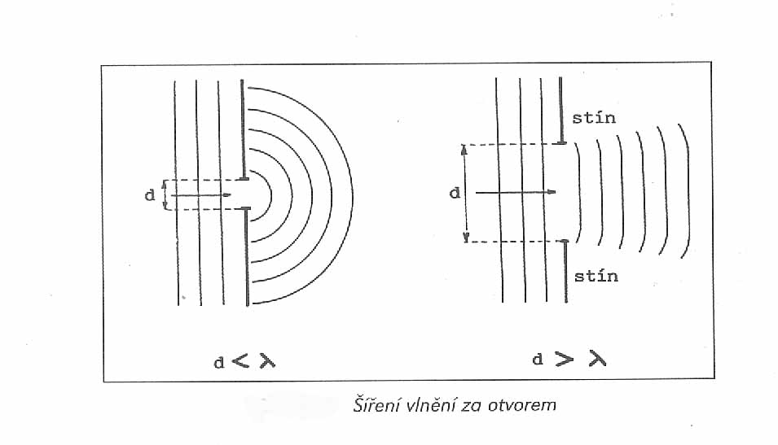
Pro poslech hudebních signálů je důležité, že větší překážky obíhá lépe dlouhá vlna – z kapely hrající na návsi, je za vesnicí nejvíce slyšet bas a výšky se v zástavbě rychle vytrácejí (stejně i ve volném terénu, kde jsou zas pohlcovány povrchem). Odrazy od větších ploch jsou všudypřítomné jak v interiéru, tak mezi stavbami, nebo v amfiteátrech a je třeba si uvědomit, že objektivně měřeno není v žádném bodě prostoru zvukový obraz stejný – nicméně posluchač, který vnímá hudbu jako takovou, nemusí být tímto zvláště rušen a rozlišuje pouze místo subjektivně lepšího, nebo horšího poslechu. Větším „výpadkům“ jednotlivých frekvencí spektra v uzavřeném prostoru brání binaurální poslech a samovolné pohyby hlavy, protože v některých místech prostoru běžně dochází k úplnému „vymazání“ některé frekvence, stejně jako v jiných místech její neúměrné zesílení.
Pro odrazy je podstatná vzdálenost zdroje zvuku a posluchače od překážky – zpoždění odraženého signálu od přímé vlny v místě posluchače menší než 0,1 sekundy je vnímáno posluchačem jako hall a jistá míra hallu je vnímána jako „osvěžení“ zvuku a nahrávky pořizované v akusticky „mrtvém“ prostředí jsou vždy „míchány“ s jistým množstvím hallu. Zpoždění větší jako 0,1 sekundy je již vnímáno jako ozvěna, tedy opakovaný signál, který již výrazně zasahuje do dalšího průběhu hudební produkce a může docházet k úplné ztrátě srozumitelnosti.
Neznámý prostor by měl dirigent před produkcí prověřit a dle charakteru prostoru volit tempa a artikulaci souboru. Pro produkci v exteriéru je podstatné, je-li bezprostředně za skupinou hudebníků stěna, nebo ještě lépe architektura tvaru „mušle“, protože bezprostřední odraz a směrování signálu k posluchači nahrazuje ztrátu, která nastává při „volném úniku“ signálu do otevřeného prostředí.
V uzavřeném prostoru nedochází k podstatným ztrátám energie signálu, při nevhodné dispozici prostoru může být však signál nežádoucně ovlivňován. Ve větších prostorách dochází již k odrazům na úrovni echa, nebo k příliš intenzivnímu hallu s příliš dlouhým dozníváním (dozvuk) a je třeba dozvuk omezovat výrazným členěním prostoru, nebo zvuk pohltivými obklady. Stejný význam má zaplnění velkého prostoru posluchači a není vhodné volit objemný prostor k produkci pro malou skupinu posluchačů. Větší problémy působí prostory s výrazně přesahujícím délkovým a výškovým rozměrem.
Pro charakter odraženého zvuku je rovněž rozhodující materiál stěn: Stěny s velmi pohltivým povrchem (korek) neodráží zvuk prakticky vůbec, porézní stěny pohlcují více vysoké frekvence, hladké kamenné a betonové stěny odráží sice všechny vlnové délky, kratší vlny však vzhledem k rozměrům uzavřeného prostoru chaoticky interferují a vytváří dojem zdůrazněných vysokých frekvencí.
Všechny zmíněné vlivy společně vytváří charakteristiku prostoru a jeho vhodnost pro určitý druh hudební produkce. Nejzávažnější je náchylnost prostoru ke vzniku stojatých vlnění, která vznikají mezi protilehlými stěnami, nebo v určitém odděleném objemu prostoru (koupelna) – projevují se vznikem výrazných tónů, které nemusí být v původním spektru přímo obsaženy – označujeme obvykle jako rezonanci prostoru.
Zásadním problémem naší doby je všudypřítomné rušivé akustické pozadí, které označujeme jako akustický smog. Ucho, při poslechu při poslechu zvukové informace na které se zaměřuje dokáže výrazně potlačit – maskovat – rušivé pozadí, zvláště když jde o trvající monotonní signály. Vyžaduje však trvale zvýšenou hladinu hlasitosti, aby byl zachován jistý odstup vnímaných informací od rušivého pozadí. Výsledkem adaptace ucha na zmíněné okolnosti je, že citlivost sluchových orgánů postižených generací klesá a důsledkem zvyšování prahu citlivosti i všudypřítomného akustického smogu je, že v současných podmínkách zůstává absolutně autentické podání historické hudby nutně pouhou fikcí a používání originálních nástrojů či jejich replik musí i tuto skutečnost respektovat..

Rychlost šíření zvuku ve vzduchu závisí na teplotě vzduchu a pohybuje se kolem 340 m/s (pro 20 ºC je rychlost 344m/s, pro 0 ºC 332m/s) a nezávisí na frekvenci.. Je-li naopak signál vysílán z pohybujícího se zdroje, nebo se pohybuje posluchač, zvyšuje se, nebo snižuje vnímaná frekvence podle Dopplerova principu o rychlost vzájemného přibližování, nebo vzdalování. Tohoto efektu využívají zvony kostelů západních církví a působí na nás při průjezdu požárního vozidla.
Energie akustické vlny závisí na akustické intenzitě a velikosti plochy kolmé na směr šíření vlny (viz funkce ušního boltce, trychtýřových naslouchadel a parabolických mikrofonů).
Rychlost šíření zvuku v kapalinách a většině pevných látek je větší a ztráty energie menší, přenos energie vyžaduje však dokonalý mechanický kontakt zdroje zvuku (zářiče), jinak se většina vlnění odráží od rozhraní dvou prostředí zpět do vzduchu.

Vnímání zvuku

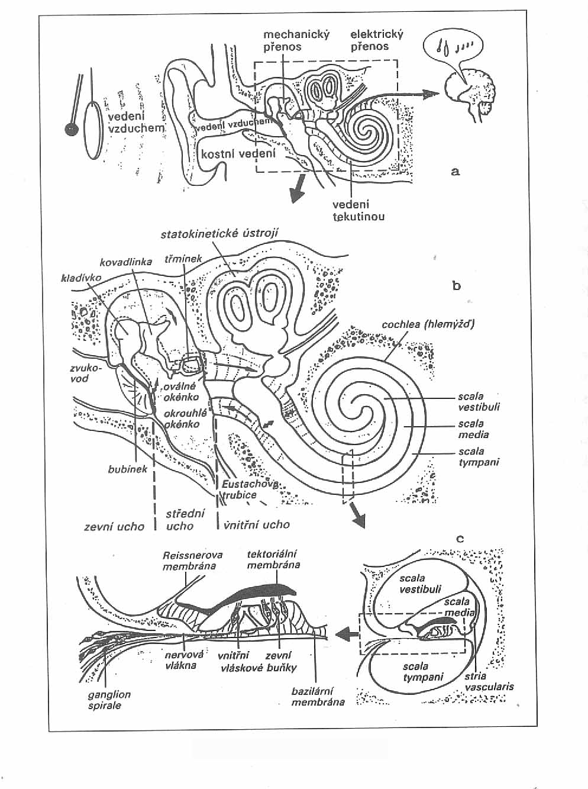
Stavba ucha

Ucho, jak je znázorněno na obrázku, představuje propojenou mechanickou soustavu, která má jako celek rezonanční frekvenci mezi 1 – 2 kHz , proto v této oblasti vnímá akustické signály nejcitlivěji. V této oblasti dochází i k nejuspokojivější srozumitelnosti – rozšířením rozsahu pod a nad 300 – 3400 Hz se zlepšuje přirozenost přenosu, ne však srozumitelnost. (Je-li naopak třeba omezit přenášený frekvenční rozsah, omezuje se symetricky shora i zdola.) Citlivost na vyšší frekvence klesá kvadraticky, pod rezonanční frekvencí klesá citlivost rovněž. K dalšímu poklesu citlivosti dochází při nadměrném akustickém tlaku - kladívko a třmínek ve středním uchu jsou vybaveny svalstvem, které při 80 – 85 dB začíná utlumovat akustický přenos. (Jedná se ovšem o střídavý akustický tlak přenášený postupnou vlnou – statický, nebo infrazvukový tlak je vyrovnáván Eustachovou trubicí a není orgány středního ucha přejímán.)
Jsou-li posuzovány vlastnosti „poslechových“ orgánů komplexně, zahrnuje obvykle literatura pod pojem „ucho“ celý řetězec včetně mozku, s významnou úlohou jeho paměťových buněk.

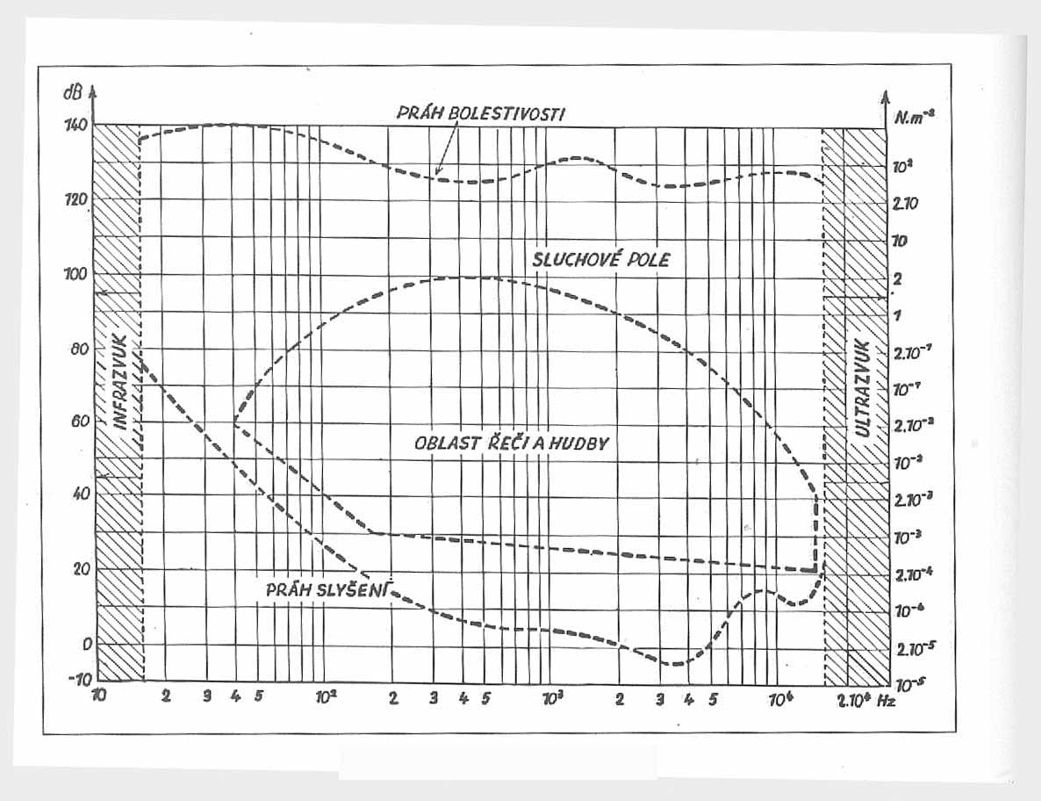
Sluchové pole

Jak je patrno z prahu slyšení sluchového pole, nejslabší signálu zachytí ucho v oblasti 3 – 4 kHz, hluboké tóny začíná vnímat až při několikanásobné intenzitě. (Podobně zvyšuje zvýrazňování hlubokých tónů enormně nároky na výkon elektronických zesilovačů.)

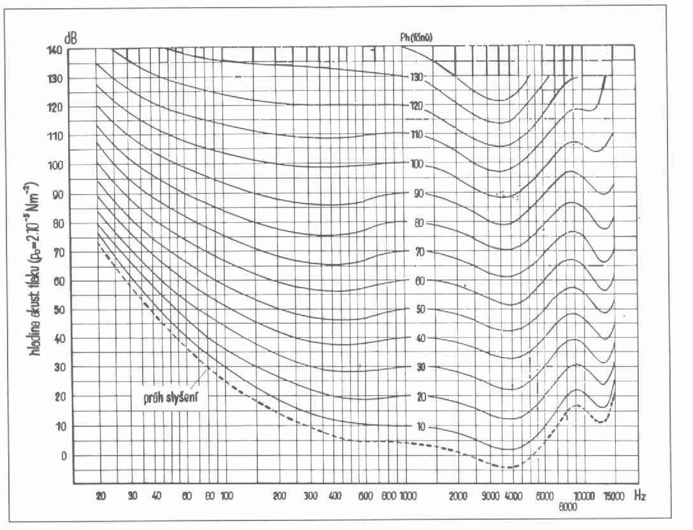
Hladiny hlasitosti

Intenzita akustického signálu je dána akustickým tlakem v místě snímání signálu v paskalech [Pa]. Ucho nevnímá zvyšování akustického tlaku lineárně, jeho citlivost při zvyšování intenzity klesá přibližně podle logaritmické funkce vyjádřené vztahem:

L = 10 log I / Io [dB]

Logaritmická funkce nezná nulu! Intenzita zvuku v decibelech je udávána vždy v poměru k referenční hodnotě – obvykle k prahové intenzitě Io.
Pro představu vztahu mezi intenzitou a hlasitostí lze uvést, že zdvojnásobení intenzity představuje zvýšení hlasitosti o 3 dB, pro zvýšení hlasitosti o 20 dB je třeba zvýšit intenzitu 100x.
Subjektivní vnímání hlasitosti závisí dále na frekvenci a pro lepší shodu s hladinami stejné hlasitosti je používána jednotka fón [Ph], ale ani tato nevystihuje dostatečně vlastnosti sluchového orgánu a bývá nahrazována (výjimečně) další jednotkou hlasitosti son.
Pozor! Elektronické přístroje nemohou vždy vycházet z referenční hodnoty prahu slyšitelnosti a mívají 0 dB vztaženou na určitý základní signál a možnost ovlivňovat signál i zápornými hodnotami dB. (Například korekce výšek a hloubek, které je možno zvýrazňovat i zatlumovat.)

Časové konstanty sluchového orgánu jsou dány schopnostmi a způsobem, jakým reaguje ucho na komplexní akustický signál. V literatuře se ucho označuje za „časově vjemový, měřící a srovnávací orgán“. Informační kapacita ucha je limitována 50 ms, což je čas potřebný pro vyhodnocení komplexní akustické informace. (Mezi 50 – 100 ms podle množství odrazů v prostoru vnímá ucho ještě signály jako rozmazané, nebo již jako echo – schopnost klavíristy 12 úhozů za sekundu padá ještě do tohoto intervalu – 80 ms.)
Pro samotné poznání, že zvukový signál je tón stačí v oblasti kolem 3 kHz 4 ms, pro rozlišení směrového slyšení 30 μs.
0,1 – 0,15 s hranice „rozmazání“ zvukové informace (tedy 2 – 3 násobek informační kapacity ucha) a hraničí s frekvencí vibrata.7 Hz.
0,2 s počátek adaptace – delší trvání tóne nemá již informační obsah, působí únavně a klesá vjem hlasitosti, nové zvukové podněty jsou vnímány s plnou citlivostí (i nové nasazení téhož tónu). Proces označujeme jako maskování.
Delší časy se uplatňují jako psychické konstanty, do časového úseku 5 – 7 s spadá ještě nebezprostřední doznívání zážitku, které nelze ještě brát jako výsledek paměťového působení.

Barva zvuku je dána nejen jeho okamžitými spektrálními složkami, ale i dozníváním nasazení tónu v psychickém vjemu a zejména způsobem a velikostí odchylky vnímaného zvuku od jednoduchého harmonického kmitání. Jemné modulace zvuku a struktury alikvotních tónů označujeme jako sonanci.
Helmholtz předpokládá, že fázové rozdíly mezi alikvtními tóny vytvářející zázněje 20 – 30 Hz mohou způsobovat pocit hrubosti a „skřípotu“. Síla záznějů mezi základními tóny rozhoduje mezi konsonancí a disonancí, zázněje 30 – 40 Hz mezi základními tóny jsou pokládány za zvláště drsné disonance. Pro tóny blízké sinusovému kmitání je maximální drsnost záznějů u hlubokých tónů menší. Silné a nepravidelné změny v časovém průběhu se projevují hrubostí, mírné a rovnoměrné změny dávají tónu jemnost, ohebnost a bohatost. Větší obsah alikvotních tónů dvou rázujících tónů snižuje drsnost – drsnosti se nesečítají. To stejné platí i pro větší skupiny nástrojů. Jisté změkčení představuje i nepatrné rozladění (viz též výchvěvné rejstříky varhan, akordeonů a honky-tonky pino).Vibrato způsobuje neustálou modulaci tónu, zmenšuje únavu při vnímání vydržovaného tónu a brání adaptaci (maskování).

Do jisté míry slyší ucho to, co slyšet chce a s čím má zkušenost – tedy informace uložené v paměti. (Houslista, nebo ladič, ladí nástroj podle „zvukového obrazu“, který má uložený v paměti, ne podle vrozeného „hudebního sluchu“ i když nelze popírat určité vrozené dispozice.) Proto nelze vlastnosti hudebního signálu posuzovat pouze technickými prostředky, ani spoluúčast sluchového orgánu na jejich hodnocení zobecňovat.

Ing Jan Kašpařík
E-Mail: kasparikj@seznam.cz
www.volny.cz/kasparik.j

